Как часто мы забываем о том светлом и прекрасном, что есть в нашей жизни! Каждый раз, теряясь в потоке дня, мы не замечаем или не хотим замечать ярких огней счастья. Кто же помогает нам идти сквозь непроглядный туман серых будней? Наверное, люди, окружающие нас каждый день, те, с кем сталкивает нас жизнь. Для кого-то – это родители, самые близкие и дорогие люди, которые душой болеют за своего ребенка, вместе с ним переживают его неудачи, радуются его победам. Для кого-то – это друзья, надёжные и верные, способные тебя понять, поддержать в трудную минуту, а если нужно, протянуть руку помощи.
А возможно, это наши учителя, наши наставники, те, кто на протяжении многих лет отдаёт нам свой опыт, огромную любовь, душу, кто бережно ведёт нас по ступенькам знаний. Именно таким учителям, Учителям с большой буквы был посвящен цикл радиопередач.

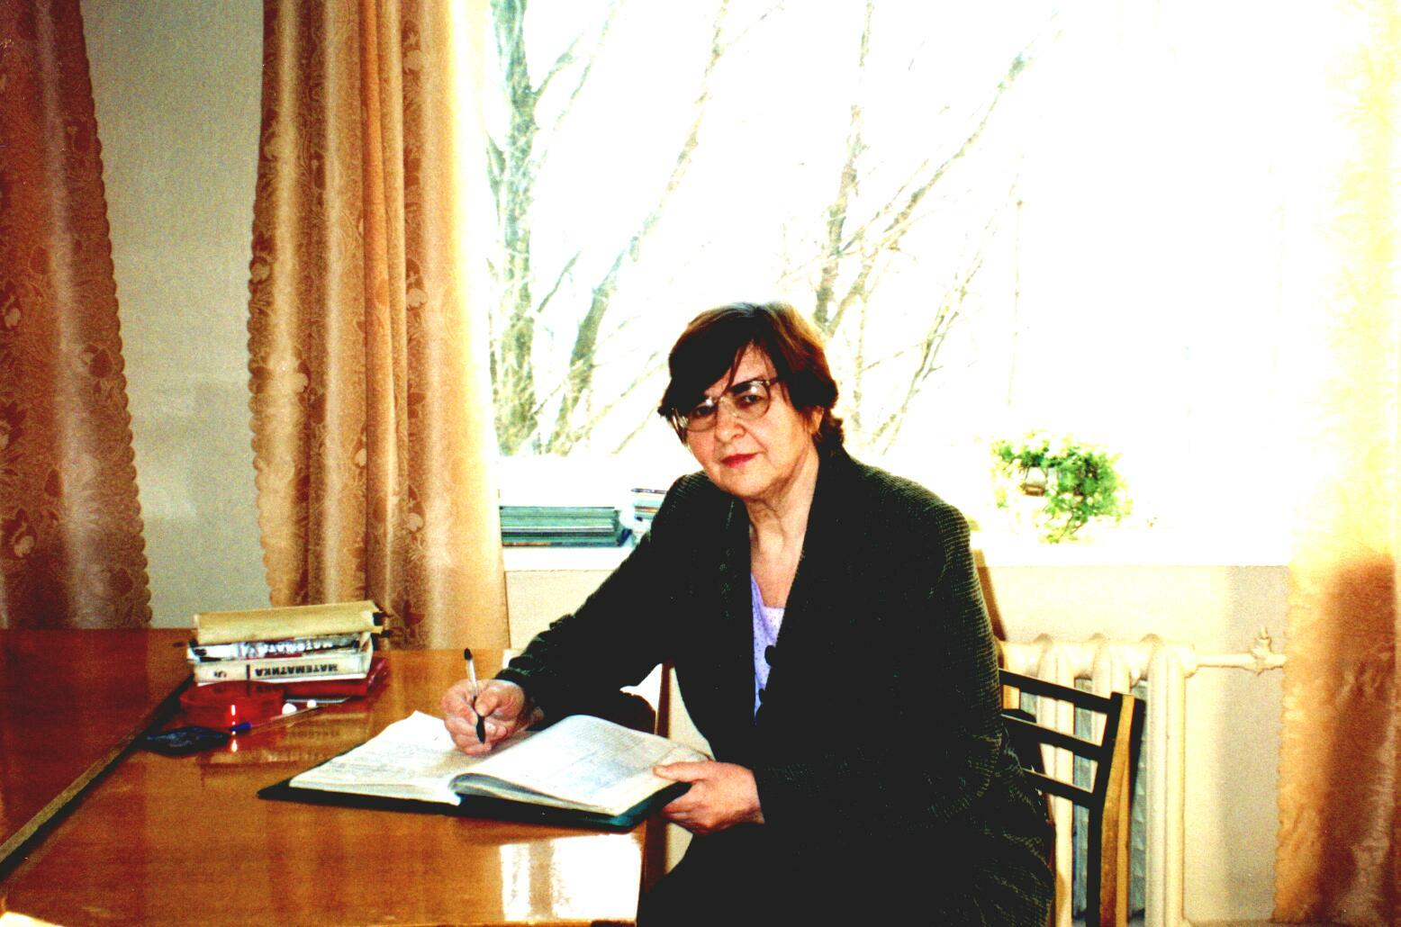
* * *
Конечно, это здорово, когда спустя столько лет твои ученики вспоминают тебя с любовью и нежностью.
А ведь не многие из нас знают, что, окончив школу с серебряной медалью, Энна Дмитриевна мечтала поступить в медицинский институт – стать врачом (как и все её родные), но по иронии судьбы попадает в педагогический. В составе студенческого отряда работала на целине. Награждена значком ЦК ВЛКСМ: «За освоение целинных земель». После первой педагогической практики думала, что больше никогда не будет браться за это дело, но…вот уже почти 50 лет Энна Дмитриевна работает в образовании, из них 45 – она посвятила нашей тринадцатой школе. На наш вопрос: «Какие качества вы цените в человеке больше всего?» она ответила: « Доброту и отзывчивость. Без них нет человека». А мы не удивились ответу. Ведь человек хочет найти в других людях качества, свойственные ему самому.
15 лет Энна Дмитриевна возглавляла методическое объединение учителей математики и физики. В её трудовой книжке более 40 благодарностей, а в личном деле есть запись: «В коллективе её уважают за скромность, трудолюбие, выдержанность».
Ветеран труда, Отличник народного просвещения – Энна Дмитриевна Чибизова внесла большой вклад в дело обучения и воспитания подрастающего поколения. Вот такие интересные люди живут и работают рядом с нами. А мы порой не знаем об этом, не замечаем, а иногда даже и обижаем их. Давайте же будем добрее и внимательнее относиться друг к другу.


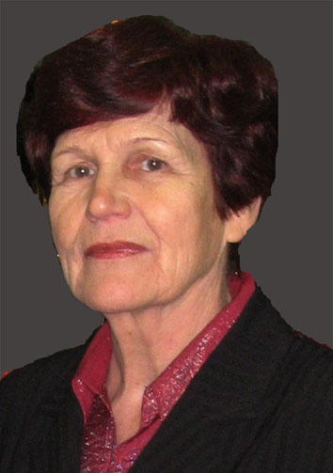
… Вы математик превосходный,
Ещё никем не превзойдённый.
Вас отличает аккуратность,
И Вы не терпите халатность,
Во всём Вы любите порядок
И строгий в школе распорядок.
Никифорова А.М.

«Человеческая память удивительна. Чего только не найдёшь в её кладовой. Здесь и воспоминания о детстве, и первые сказки, и первая любовь… И, конечно же, люди. Память бережно хранит лица друзей, школьных товарищей, учителей… За свою жизнь мне приходилось сталкиваться со многими людьми. И я благодарна судьбе, что она свела меня с одним удивительным человеком, человеком, которого я знаю уже более 35 лет, которому очень многим обязана, перед которым преклоняюсь и которому обязана за выбор своей профессии… 1960 год… Традиционная встреча одноклассников 13-ой школы на улице Студенческой 17. Наш 8 «В» жмётся у стен школы в ожидании нового классного руководителя. И вот появляется она… Молодая, кареглазая, стройная и подтянутая, со строгим оценивающим взглядом. Представилась, быстро заговорила, сказала, что будет вести математику. И сразу же предъявила свои требования. Нам это не понравилось. «Не будет контакта», – подумали мы. Но прошло совсем немного времени, и наше отношение к этому человеку изменилось. Она оказалась умным, знающим учителем, строгим и требовательным, но в то же время добрым и отзывчивым человеком. Да, она была строга с нами, но всегда понимала нас и старалась сделать для нас как можно больше. Это был человек, который служил для нас примером во всём. С уроков этого учителя не хотелось уходить. А ведь она вела самый трудный предмет – математику. Как ей удавалось заставить нас не только думать, понимать, но и любить свой предмет? В этом – наверное, и заключается талант учителя…», – так вспоминала Лариса Павловна Довыденко, учитель литературы, выпускница школы 1972 года о своём классном руководителе, учителе математики Людмиле Яковлевне Петровой.
Да! В нашей школе Людмила Яковлевна Петрова работает более 40 лет, из них 31 – была заместителем директора по учебно-воспитательной работе. Школа по-настоящему стала её домом, её семьёй, смыслом жизни. Здесь, в этих стенах, прошли детские и юношеские годы её сына, Петрова Александра, окончившего школу в 1983 году с золотой медалью.

Здесь мужало и взрослело ни одно поколение учеников, которых она учила быть честными, порядочными, принципиальными, трудолюбивыми и обязательными. Людмила Яковлевна, не жалея своих сил и собственного времени, проводила кружковые и факультативные занятия, включала в уроки игровые моменты, чтобы пробудить интерес к такой, кажется, сухой науке, как математика. И результат не заставил себя ждать. Ученики Людмилы Яковлевны всегда показывали глубокие и прочные знания на выпускных экзаменах. В её последнем выпуске 2002 года – 6 медалистов. Все они показали отличные результаты на едином государственном экзамене.
В каждом своём выпускнике Людмила Яковлевна старалась развить мышление, уверенность в себе, она умела заметить и оценить любые, даже малейшие крупицы любознательности и интереса к предмету. Вот почему выпускники с благодарностью вспоминают Людмилу Яковлевну Петрову и её уроки.
«Она очень хороший учитель и научила меня многому, не только алгебре и геометрии, но и выносливости и трудолюбию…», – вспоминает Митина Ксения, выпускница 2002 года.
Заслуженный учитель школы РФ, Людмила Яковлевна является примером не только для детей, но и для учителей школы. Она – образец вечного, неутомимого поиска, любви и преданности математике, добра и обаяния.


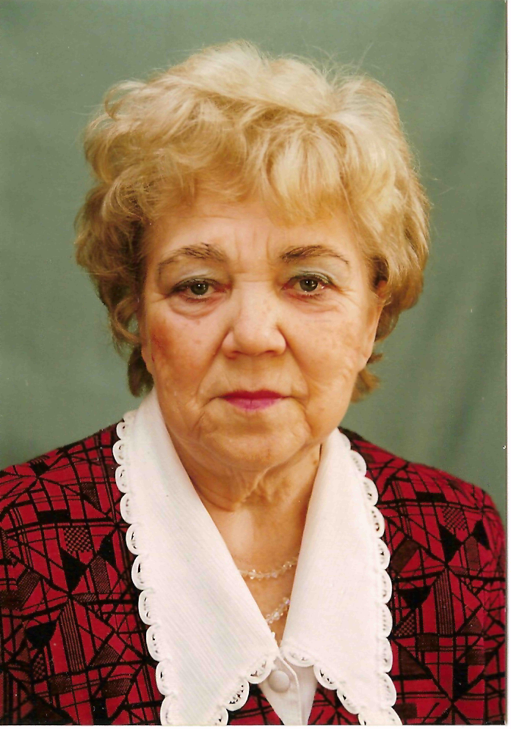
Вы тепло своё несёте детям,
С Вами просто и приятно быть.
За сердечность Вашу, обаянье
Невозможно Вас не полюбить.
Выпускники 1972г.

Ярыгина Валентина Ивановна после окончания школы получила вначале медицинское образование и в течение четырёх навигаций работала судовым медиком на пароходах, ходивших по реке Лене и её притокам. Позднее, в 1962 году, Валентина Ивановна закончила историко-филологический факультет Иркутского государственного университета и стала учителем. В этом нашла она своё призвание, свою жизнь и судьбу. Сначала школа в Ангарске, где, спустя год, стала заместителем директора. А затем Новгород: школа №1, а с 1967 года работала в школе №13. Валентина Ивановна прошла различные ступеньки педагогического роста в нашей школе: учитель начальных классов, учитель русского языка и литературы, организатор внеклассной и внешкольной воспитательной работы, заместитель директора по учебно-воспитательной работе.
И работа ладилась с любым классом, с педагогическим коллективом. Оказывается, у Валентины Ивановны есть свой секрет: «спокойный тон, всегда во всём разобраться. Если не правы ребята – доказать это, если ошиблась сама – признать вину, а если надо и извиниться». Именно этот нехитрый секрет позволяет Валентине Ивановне приковывать к себе на всю жизнь сердца своих выпускников, особенно тех, у которых она была классным руководителем.
Первый свой выпуск она сделала в 1972 году, но дружба, взаимопонимание и любовь связывают их вместе до сих пор. Прошло более 30 лет, а они по-прежнему встречаются, приходят на помощь друг к другу в трудные минуты, проводят вместе праздники и Дни рождения. Именно поэтому Валентина Ивановна Ярыгина считает, что она работала не зря, все её выпускники стали хорошими людьми. Отличник народного образования, Валентина Ивановна добрейшей души человек. Всю свою жизнь она учила детей прекрасному, любви к родному языку и русской литературе.

***
Мухина Маргарита Михайловна…Педагог с большой буквы. Мудрый наставник. Беспокойной души человек.
Почти полвека Маргарита Михайловна отдала любимому делу. Не счесть её учеников, не пересказать похвальных слов, подаренных ей за большой труд.
И по сей день учителя – филологи, обсуждая какую-нибудь «заковыристость» русского языка, как самый главный аргумент произносят: «А Маргарита Михайловна сказала…».
Огромный груз знаний, таланта и человечности несёт она, гордо подняв голову, словно чайка парит над землёй. А ведь не молода уже… и походку её, и красоту, и неповторимое выражение глаз никогда не забудет тот, кто хоть раз увидел, даже мимоходом.
И не случайно имя её – Маргарита. Есть в ней что-то от булгаковской героини – озорной, с дьяволинкой огонёк в глазах, идущий от самой её души, по-русски удалой и весёлой.
Ум и сила характера, гордость духа, высокое человеческое достоинство, любовь к людям – всё вместил в себя этот удивительный человек. Вместе с тем это интереснейший собеседник, мудрая своим жизненным опытом женщина, душа любой компании.
Хочется снова и снова благодарить Маргариту Михайловну за то, что она была и есть в нашем строю. Пусть не будет в её жизни невзгод и тревог, и пусть всегда согревает её тепло родных и близких людей.
Ефимова С.В., учитель русского языка и литературы

***
Тамара Павловна Щедрова…Учитель, отдавший свои творческие силы школе, детям, предмету словесности, которому служил. Учитель, оставивший наследие своего практического опыта в сборнике «Скажи мне, Новгород!», который явился обобщением опыта словесника по развитию письменной речи учащихся.
Чистота литературного русского языка, использование многообразия возможностей его богатства, ориентированность на образцы текстов русской классики – таковы принципиальные требования, предъявляемые Тамарой Павловной к своим ученикам.
Такой мы помним Тамару Павловну, ныне вышедшую на заслуженный отдых.
И ещё…, что немаловажно, что нужно сказать особо, задушевно. Тамара Павловна оставила свой след в истории школы №13 как редактор, составитель, корректор школьного литературного альманаха «Лукоморье». В нём отразилась живая жизнь школы, имена, события, чувства многих из нас, причастных к школе.
За это Вам, Тамара Павловна, глубокий поклон от всех нас.
Филипова Н.К., учитель русского языка и литературы.

